

ランキング サンプル

*このサンプルは Microsoft Game Development Kit with Xbox Extensions (2020 年 11 月) と互換性があります。*

# 説明

ランキング サンプルは、タイトルで管理された統計 (以前は統計 2017 と呼ばれた) を持つ Xbox Live ランキングの使用方法を示しています。

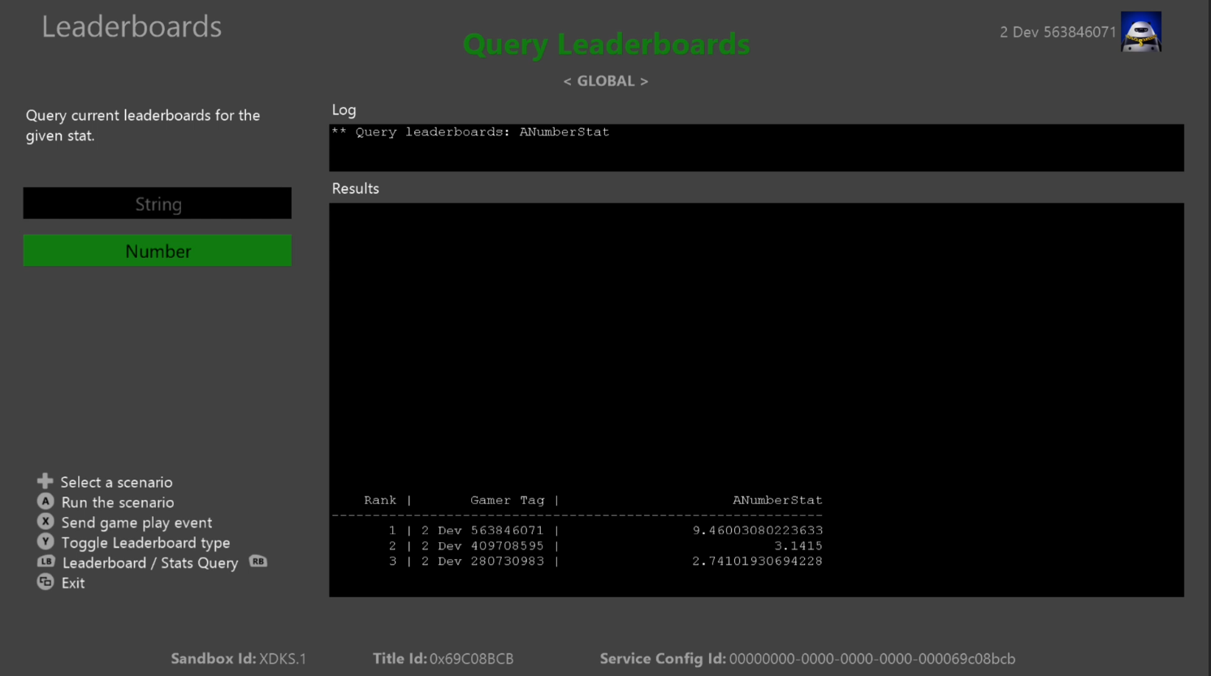

# サンプルのビルド

Xbox One 開発キットを使用している場合、アクティブ ソリューション プラットフォームを Gaming.Xbox.XboxOne.x64 に設定します。

Xbox Series X|S 開発キットを使用している場合、アクティブ ソリューション プラットフォームを Gaming.Xbox.Scarlett.x64 に設定します。

*詳細については、GDK のドキュメントの*「サンプルの実行」*を参照してください。*

# サンプルの実行

* プレイヤーの統計を送信して*ソーシャル ランキング*を表示するには、サイン インした Xbox Live テスト アカウントが必要です
* Xbox One 開発キット: コンソールのサンドボックスを XDKS.1 に設定します

*注意:ソーシャル ランキング クエリに複数のユーザーが一覧表示されることを確認するには、サンプルから統計を送信した、互いに友達登録した複数のテスト アカウントが必要です。*

# パートナー センターのサンプル セットアップ

イベント ベースの統計に基づくランキングとは異なり、タイトルで管理される注目の統計とランキングは同時に定義されます。

1. 統計用の新しいランキングを作成する
2. 統計情報を入力する

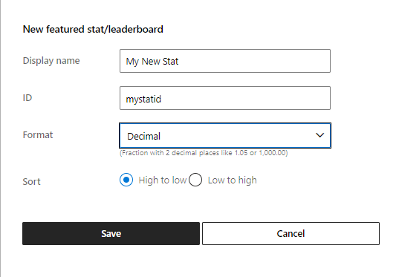

ID フィールドは、クライアントからアップロードするときに統計を参照するために使用します。

注意:統計で String 型を選択する場合、ランキングでは使用できないため、並べ替えモードは重要ではありません。 代わりに、サーバーからクエリを実行するだけです。

このサンプルで定義されている統計を次に示します。

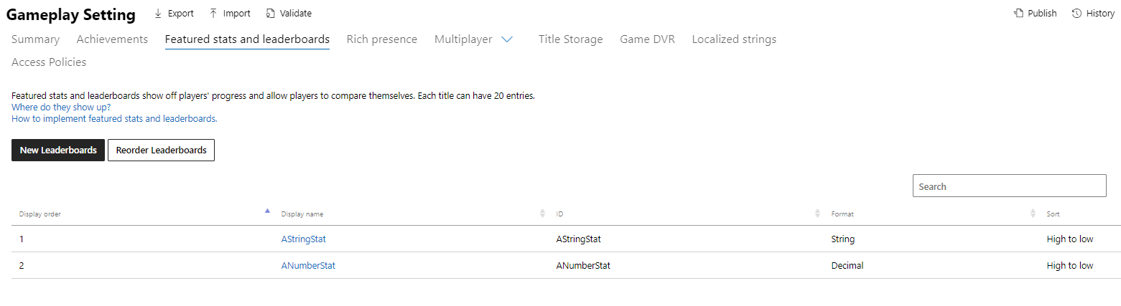

*注意:これらの画像は、このサンプルが書き込まれた時点でのパートナー センターのレイアウトを反映しています。*

# プライバシー ステートメント

サンプルをコンパイルして実行する場合、サンプルの使用状況を追跡するために、サンプル実行ファイルのファイル名が Microsoft に送信されます。このデータ コレクションからオプトアウトするには、Main.cpp の「Sample Usage Telemetry」というラベルの付いたコードのブロックを削除します。

全般的な Microsoft のプライバシー ポリシーの詳細については、「[Microsoft のプライバシーに関する声明](https://privacy.microsoft.com/en-us/privacystatement/)」を参照してください。

# 更新履歴

**初回リリース:**2021 年 1 月